릴리스 5.0.2603.0
_로그프레소 소나 5.0의 첫 번째 릴리스입니다._

Logpresso Sonar 5.0
- 보안 운영의 패러다임을 바꿀 기술 역량이 집약된 '로그프레소 소나 5.0' 버전을 공개합니다.
- 이번 5.0 버전은 로그프레소 얼라이언스와 협력하여 선보이는 Logpresso XDR의 시작점입니다. 특히 '폐쇄망 설치형 생성형 AI(sLLM)'을 탑재하여 보안 운영 효율을 획기적으로 높였습니다. 또한, 한층 강력해진 데이터 분석과 정교한 위험 모델링으로 보안 담당자가 중요 위협 대응에만 온전히 집중할 수 있도록 지원합니다.
- 보안 운영의 새로운 미래, 소나 5.0의 핵심 변화를 소개합니다.

주요 개선 사항
지능형 보안 운영 및 자동화
- 생성형 AI 기반 자동화: 보안 컨텐츠 생성 및 반복적인 위협 분석, 대응 과정을 AI 에이전트가 자동 수행하여 보안 운영 업무의 효율성을 제고합니다.
- Logpresso XDR 플랫폼: 국내 주요 보안 솔루션을 아우르는 '로그프레소 얼라이언스' 파트너사 제품들을 Logpresso Sonar 5.0 단일 플랫폼에서 통합 관리하고 효율적으로 운영할 수 있습니다.
- 연동 지원: Criminal IP ASM (AI Spera), 엑소스피어 올인원 (엑소스피어랩스), Tatum CNAPP (테이텀 시큐리티), MNX (샌즈랩)
정밀한 위협 가시성 및 분석
- MITRE ATT&CK 매트릭스: 최신 위협 프레임워크를 기반으로 조직 내 공격 발생 현황을 직관적인 매트릭스로 시각화하여 체계적인 전술 분석을 지원합니다.
- 리스크 모델 도입: 자산의 중요도와 취약점 정보(CVE, CWE, CAPEC)를 종합 분석하여 정밀한 위험 점수를 산정합니다.
- 위험도 기반 티켓팅: 산정된 위험 점수에 따라 티켓을 자동 생성함으로써 조직 내 최우선 보안 과제를 효율적으로 관리할 수 있습니다.
성능 및 편의성 강화
- 엔진 성능 개선: 대규모 트래픽 환경에서의 대응력을 확보하기 위해 성능을 개선합니다. (※ 5.0 다음 차수 배포 예정)
- 데이터 압축률 2배 향상
- 검색 성능 10배 향상
- 사용자 보안 및 경험(UX) 최적화
- SSO 로그인 및 잠금 해제: SAML2 연동 지원으로 인증의 편의성과 보안성을 동시에 확보했습니다.
- UI 전면 개선: 한층 더 직관적인 사용자 인터페이스를 통해 업무 몰입도를 높였습니다.
아래 목록은 위에서 소개한 SNR 5.0 주요 변경 사항을 제외한 그 외 금번 배포에 적용된 항목들 입니다.

🌟 신규 기능
식별자 | 항목
SNR#3299 | 시나리오 변경 이력 관리 기능

🛠️ 기능 개선
식별자 | 항목
SNR#3161 | 테이블 벡터 조회 성능 개선 (fulltext 쿼리 명령어 fields 옵션 추가)
SNR#3215 | 룩업 조회와 추가(수정)이 동시에 일어나면 오류가 발생하던 문제 해결
SNR#3241 | 시나리오 분류 관리 건수 증가에 따른 전환 불가 문제
SNR#3242 | 임직원 목록 다운로드 시 필드가 화면과 일치하지 않는 문제
SNR#3269 | 쿼리 결과 파일 zstd 압축 적용
SNR#3285 | V2 테이블 출력 결과에 _era 지원
SNR#3298 | 주소 그룹 일괄 추가 기능 추가
SNR#3337 | REST API 계정 생성/수정 시 로그인 이름 유효성 검사 추가
SNR#3350 | 행위 프로파일 동기화 시 쿼리 부하 집중으로 인한 힙 과부하 문제 해결
SNR#3380 | 플레이북 실행 내역 조회 부하 개선
SNR#3386 | 정규표현식 엔진 성능 관련 로직 변경
SNR#3395 | 쿼리 REST API maxlimit 설정 지원
SNR#3400 | JDBC 쿼리 명령어에서 sonar 프로파일 사용 차단
SNR#3415 | 사용자 정의 필터 목록 다운로드 시, 빈 코멘트가 'null'로 출력되는 현상 개선
SNR#3416 | 시나리오 복제 시 같은 이름으로 생성되는 문제 해결
SNR#3426 | 메일 서버 설정 시, 사용자 ID 유효성 검사 완화
SNR#3431 | outputtxt, outputcsv, outputjson 명령어의 파티션 처리 로직 수정
SNR#3433 | sonar-send-report 첨부파일명 옵션 추가

🐞 버그 해결
식별자 | 항목
SNR#3235 | 목록을 docx로 다운로드할 때 설명 값이 없으면 NULL로 표시되던 문제 수정
SNR#3366 | 수집기 비활성화 시 불필요한 수집기 예외 상태 표시 제거
SNR#3369 | Join 키가 중복될 때 메모리를 과도하게 사용할 수 있는 문제
SNR#3374 | 보고서 테이블 셀의 줄바꿈이 반영되지 않는 문제 해결
SNR#3376 | 보고서 차트 Y축 값이 실수로 표시되는 문제 해결
SNR#3378 | snappy, deflate 이외의 압축 알고리즘을 사용하는 테이블에 데이터 쓰기가 실패하는 문제 해결
SNR#3381 | sys_logger_stats 통계 정보가 실제와 불일치하는 문제 해결
SNR#3384 | 분산 DC 최적화 시 원본 필드명과 동일한 이름으로 as 구문을 사용하면 오동작하는 문제 해결
SNR#3401 | 노드 장애 발생 후 재기동 시 페데레이션 상태가 갱신되지 않는 문제 해결
SNR#3421 | 룩업 상세 보기에서 개행이 있는 셀을 편집하는 경우, 개행이 유지가 되지 않는 문제 해결
SNR#3434 | 룩업 좌우 스크롤 오류 수정
SNR#3441 | 테이블 그룹 조회·다운로드 필터 반영 오류 수정
SNR#3482 | 룩업 삭제 시 파일이 남는 문제 해결

📌 상세 내역

SNR#3299 시나리오 변경 이력 관리 기능
시나리오 룰의 변경 내역을 버전별로 기록하고 조회할 수 있는 기능이 추가되었습니다. 실시간 탐지 시나리오와 배치 시나리오 모두 지원합니다.
- 버전 이력 조회: 시나리오 편집 화면의 이력 탭에서 변경 내역을 버전별로 조회할 수 있습니다. 각 버전에는 변경된 필드, 변경 전후 값, 편집자, 변경 시각이 기록됩니다.
- 버전 복원: 특정 버전을 선택하여 해당 시점의 시나리오 설정으로 복원할 수 있습니다.
- 버전 복제: 특정 버전의 시나리오를 새로운 이름으로 복제할 수 있습니다.
또한, 실시간 탐지 시나리오 쿼리가 길 때 시나리오 목록 조회 시 IllegalStateException이 발생하는 문제를 해결했습니다.
- 원인: 시나리오 룰을 조회할 때 내부적으로 문자열 결합 함수를 사용하고 있었으며, MySQL 환경에서 해당 함수의 기본 최대 길이(1024자)를 초과하면 암호화된 쿼리가 잘려 복호화에 실패했습니다(MariaDB 기본값은 1M으로 영향 범위가 다름).
- 해결: 문자열 결합 함수에 의존하지 않는 별도 조회 방식으로 개선하여 쿼리 길이 제한의 영향을 받지 않도록 변경했습니다.

SNR#3161 테이블 벡터 조회 성능 개선 (fulltext 쿼리 명령어 fields 옵션 추가)
로그프레소 스토리지 엔진에 필요한 컬럼만 읽어오는 기능이 추가되었습니다. 전체 레코드 대신 지정된 컬럼만 읽어 디스크 읽기 부하를 줄이며, 단일 필드 조회 시 읽기량을 약 97% 절감할 수 있습니다.
fulltext 쿼리 명령어에 fields 옵션이 추가되었습니다. fulltext fields="src_ip,dst_ip" 형태로 필요한 컬럼만 지정하여 조회할 수 있습니다.
조회 성능 개선은 fulltext 쿼리 명령어에 fields 옵션을 사용하여 조회 시 적용되는 부분입니다.
또한, fulltext c == "xyz" | stats count by a,b 형태의 쿼리에서 후속 명령어가 필요로 하는 필드(a, b, c)만 자동으로 추출하여 읽어오는 자동 필드 쿼리 최적화가 적용됩니다. 자동 최적화 대상 명령어는 다음과 같습니다:
- stats, pivot, timechart: 그룹 키 및 집계 함수 인자 필드를 자동 추출
- join, union: 서브쿼리에 대해서도 재귀적으로 필드 최적화 적용
설정 변경 없이 기존 쿼리와 완전히 호환됩니다.

SNR#3215 룩업 조회와 추가(수정)이 동시에 일어나면 오류가 발생하던 문제 해결
룩업 조회와 추가(수정)이 동시에 일어나는 경우, 오류가 발생하던 문제가 해결되었습니다.
- 원인: 단일 DB 연결로 읽기와 쓰기를 처리하여, 동시 접근 시 충돌이 발생했습니다.
- 해결: 읽기 전용 연결과 쓰기 전용 연결을 분리하고 테이블 잠금을 추가하여 동시 접근 안정성을 개선했습니다.

SNR#3241 시나리오 분류 관리 건수 증가에 따른 전환 불가 문제
시나리오 분류 관리에서 건수가 많을 때 발생하던 문제를 해결하고, 다운로드 및 정렬 기능을 추가했습니다.
1. 전체 건수(total) 반환 수정
시나리오 분류 목록 조회 시 전체 건수(total)가 정상적으로 반환되지 않던 문제를 수정했습니다. 이제 필터 조건 적용 여부와 관계없이 전체 건수가 정확하게 반환됩니다.
2. 시나리오 분류 다운로드 기능 추가
시나리오 분류 목록을 파일로 다운로드할 수 있는 기능이 추가되었습니다. 다운로드 파일에는 분류명, 설명, 수정일 필드가 포함되며, 세션 언어 설정에 따라 헤더가 자동으로 변경됩니다.
언어 | 헤더
한국어 | 분류, 설명, 수정일
영어 | Category, Description, Updated at
3. 정렬 기능 추가 (REST API)
시나리오 분류 목록 조회 REST API에 정렬 기능이 추가되었습니다. sort_fields 요청 파라미터의 필드명 앞에 +(오름차순) 또는 -(내림차순)를 붙여 정렬 방향을 지정할 수 있습니다. 정렬 필드를 지정하지 않으면 분류명 오름차순으로 정렬됩니다.
정렬 필드 | 설명
name | 분류명
description | 설명
created | 생성일
updated | 수정일
부호를 생략하면 오름차순으로 정렬됩니다. 예를 들어 +name은 분류명 오름차순, -updated는 수정일 내림차순이며, +name,-updated처럼 쉼표로 구분하여 다중 정렬도 가능합니다.

SNR#3242 임직원 목록 다운로드 시 필드가 화면과 일치하지 않는 문제
임직원 목록 조회 화면과 다운로드 파일 간의 필드 구성을 일치시켜 동일하게 관리되도록 개선하였습니다.
- 임직원 조회 목록의 항목 추가
- 화면 목록에 다음 3개 항목을 추가하여 다운로드 필드와 일치시켰습니다.
- 추가 항목 : 이메일, 휴대전화, 입사일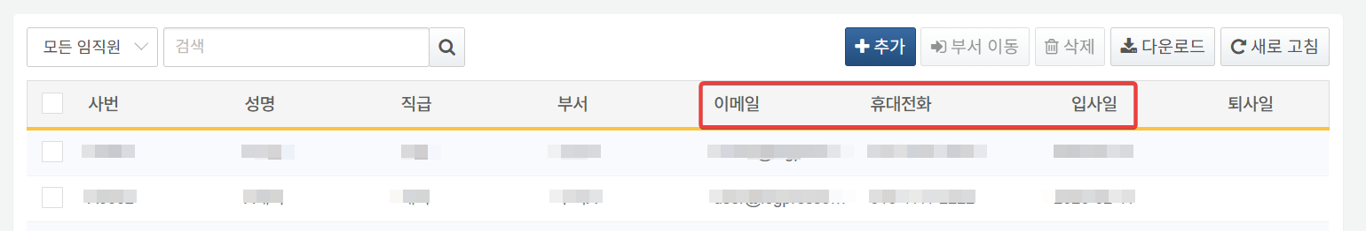
- 다운로드 필드 재구성
- 조회 목록과의 정합성을 위해 기존 다운로드 항목 중 일부를 제거하고 재구성하였습니다.
- 제거 항목 : 전화, 주소
- 최종 다운로드 구성 : 사번, 성명, 직급, 부서, 이메일, 휴대전화, 입사일, 퇴사일

SNR#3269 쿼리 결과 파일 zstd 압축 적용
쿼리 결과를 파일에 쓸 때 사용하는 기본 압축 알고리즘이 deflate에서 zstd로 변경되었습니다. zstd는 deflate 대비 압축률이 높고 해제 속도가 빠릅니다.
- 이 변경은 새로 생성되는 쿼리 결과 파일에만 적용됩니다. 기존 데이터는 원래 압축 형식(deflate, snappy 등)을 그대로 유지하며 정상적으로 읽을 수 있습니다.

SNR#3285 V2 테이블 출력 결과에 _era 지원
araqne_query_logs 등 일부 v2 테이블 조회 시 _era 컬럼의 데이터가 정상적으로 표기되지 않던 문제가 수정되었습니다. _era는 테이블 데이터의 시간 범위 구분자(era) 필드로, v2 형식 테이블에서 이 필드가 지원되지 않았습니다.

SNR#3298 주소 그룹 일괄 추가 기능 추가
주소 그룹 추가 시, 일괄 추가하는 기능이 추가되었습니다.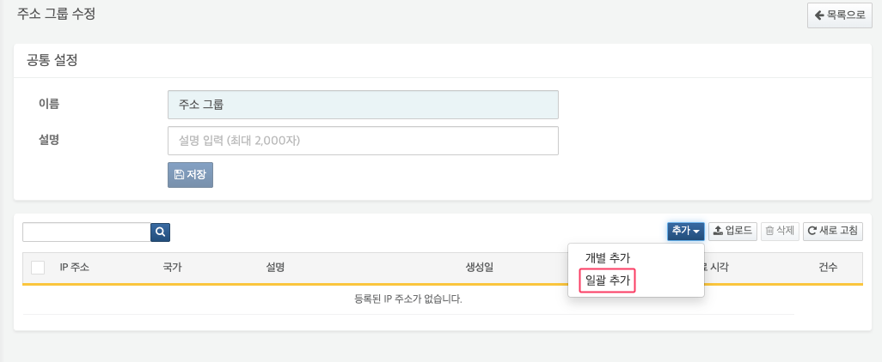
- 일괄 등록을 누르면 모달이 발생하고 IP 주소 묶음을 붙여넣고 확인 버튼을 누르면 일괄 등록됩니다.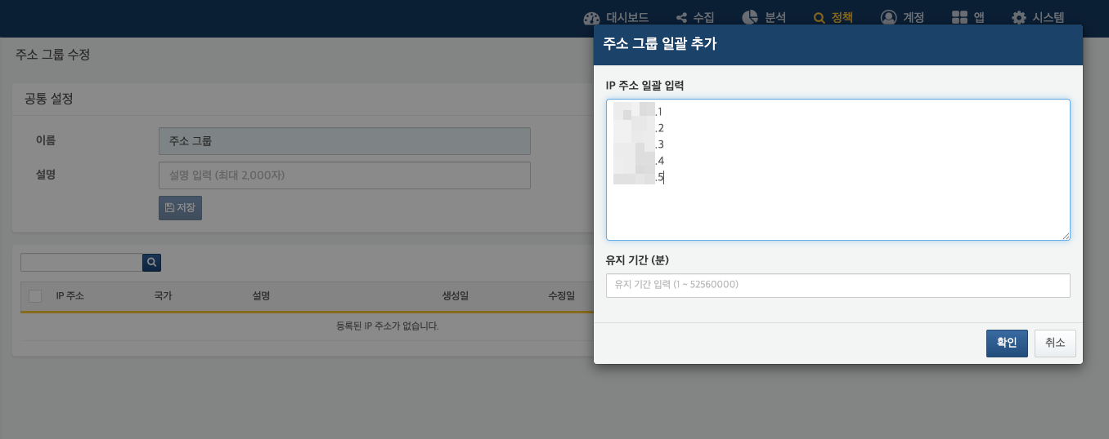
- 일괄 등록된 모습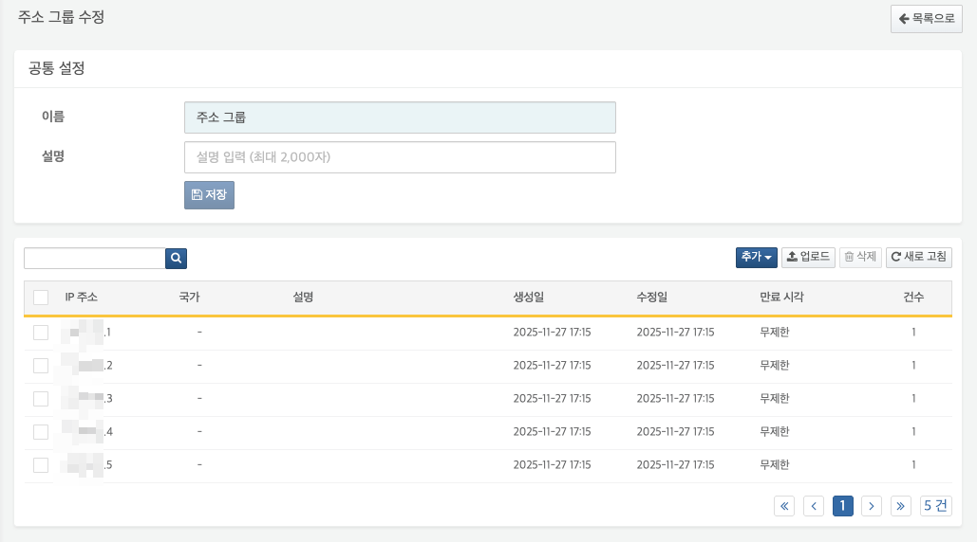

SNR#3337 REST API 계정 생성/수정 시 로그인 이름 유효성 검사 추가
REST API를 통한 계정 생성 및 수정 시 로그인 이름에 대한 유효성 검사가 추가되었습니다. 기존에는 웹 콘솔에서만 입력 제한이 적용되고 REST API에는 검증이 없어, 한글·특수문자·공백 등으로 계정을 생성할 수 있는 문제가 있었습니다.
- 사용자 이름에 허용되는 문자는 영문 대소문자(a-z, A-Z), 숫자(0-9), 점(.), 밑줄(_), 하이픈(-)입니다. 허용되지 않은 문자가 포함된 경우 오류가 반환됩니다.
- 계정 생성과 계정 수정 모두 동일한 유효성 검사가 적용됩니다.
- 유효성 검사를 통과하지 못할 경우 아래와 같은 에러가 응답됩니다.
- {
"error_code": "invalid-argument",
"error_msg": "invalid login: (작성된 login명)"
}

SNR#3350 행위 프로파일 동기화 시 쿼리 부하 집중으로 인한 힙 과부하 문제 해결
행위 프로파일 동기화 시 다수의 노드가 동시에 분석 노드로 쿼리를 요청하여 힙 메모리 과부하가 발생할 수 있는 문제를 해결했습니다.각 노드의 프로파일 동기화 시작 시점에 랜덤 지연(jitter)을 적용하여 쿼리 요청이 분산되도록 개선되었습니다.
- 전역 설정 키: BEHAVIOR_PROFILE_SYNC_MAX_JITTER
- 단위: 밀리초
- 기본값: 0 (지연 없음, 기존과 동일)
- 동작: 0부터 설정값 사이의 랜덤 지연을 적용합니다. 예를 들어 5000으로 설정하면 각 노드가 0~5초 사이의 랜덤 지연 후 동기화를 시작합니다.

SNR#3380 플레이북 실행 내역 조회 부하 개선
티켓 기반으로 플레이북 실행 내역을 조회할 때 불필요한 데이터 로드를 제거하여 응답 속도를 개선했습니다. 세션이 만료된 티켓 조회 시 발생할 수 있는 오류도 함께 해결했습니다.

SNR#3386 정규표현식 엔진 성능 관련 로직 변경
정규표현식 실행 통계 집계로 인한 성능 변화를 줄이기 위하여 logpresso.conf에 아래와 같은 옵션을 추가하였습니다. 정규표현식 실행 통계를 집계하지 않는 것이 기본 설정이며, REGEX_STATS_ENABLED="true"로 변경하여 실행 통계를 집계할 수 있습니다.
# Parameter: -Daraqne.logdb.regex.stats_enabled
# Description: Enable or disable regex statistics collection.
# When disabled, regex statistics will not be collected
# for match() function and rex command, reducing overhead
# in parallel processing environments.
# Default: false
# Value: true | false
#REGEX_STATS_ENABLED="false"
또한, 정규표현식 매칭 시 문자열 처리 방식을 최적화하여 병렬 환경에서의 성능을 개선했습니다.

SNR#3395 쿼리 REST API maxlimit 설정 지원
로그프레소 쿼리 REST API를 사용할 때, 쿼리가 장시간 실행되는 것을 방지하기 위하여 조회할 행 갯수의 상한을 두고 있습니다. 이는 limit 요청 매개변수와는 별개의 값이며, 실제로 조회되는 행 갯수는 이 두 값의 최솟값에 의해 제어됩니다.
- logpresso.conf의 설정 값으로 조회할 행의 최대 갯수를 조절할 수 있습니다. 변경된 값은 시스템을 재기동한 후 적용됩니다.
- # Parameter: -Dlogpresso.query.rest.maxlimit
# Description: Limit maximum number of rows returned by query REST API
# (/api/sonar/query.json, /api/sonar/query.jsonlines, etc.)
# Default: 10000
# Value: Integer
# Note: Comment out and modify at your need.
#QUERY_REST_MAXLIMIT="10000"
- 또는 로그프레소 쉘에서 아래와 같이 설정합니다. 변경한 값은 다음 번 REST API 응답에서부터 즉시 적용되지만, 시스템 재기동 시 원래의 값으로 복원되므로 logpresso.conf 변경을 통해 값을 설정하는 방식을 권장합니다.
- set logpresso.query.rest.maxlimit=30000
장시간 소요되는 쿼리의 경우 커서 생성 API를 사용하는 것을 권장합니다.

SNR#3400 JDBC 쿼리 명령어에서 시스템 내부용 접속 프로파일 사용 차단
JDBC 프로파일을 사용하는 쿼리 명령어에서 시스템 내부용 sonar 접속 프로파일 사용이 차단됩니다. 프로파일명이 정확히 sonar인 경우에만 차단되며, 다른 이름(예: sonar2, mysonar)은 영향 없습니다.
- 영향받는 쿼리 명령어
- dbquery
- dblookup
- dbload
- dbscript
- dbcall
- dboutput
- 적용 범위
- 웹 콘솔 내 쿼리 입력
- REST API 호출
- 부팅 스위치를 통한 임시 허용
- 운영 목적(점검, 장애 대응, 데이터 검증 등)으로 일시적 허용 필요 시 부팅 스위치로 제어 가능
- 스위치명: logpresso.sonar.allow_system_profile
- 동작 방식
- 프로파일명 sonar + 스위치 미설정 / false : 차단(권한 없음)
- 프로파일명 sonar + 스위치 true : 허용
- 프로파일명 sonar 외 (sonar2 등) : 허용 (스위치 여부와 관련 없이 허용)

SNR#3415 사용자 정의 필터 목록 다운로드 시, 빈 코멘트가 'null'로 출력되는 현상 개선
사용자 정의 필터 목록을 다운로드할 때, 코멘트가 비어있으면 'null'로 표시되던 문제를 수정했습니다. 이제 빈 값으로 출력됩니다.

SNR#3416 시나리오 복제 시 같은 이름으로 생성되는 문제 해결
시나리오를 여러 번 복제할 때 모두 "원본명의 사본"이라는 같은 이름으로 생성되어 구분이 어려웠던 문제를 해결했습니다. 이제 같은 시나리오를 반복해서 복제하면 "원본명의 사본 (2)", "원본명의 사본 (3)"과 같이 자동으로 순번이 부여되어 각 복제본을 쉽게 구분할 수 있습니다.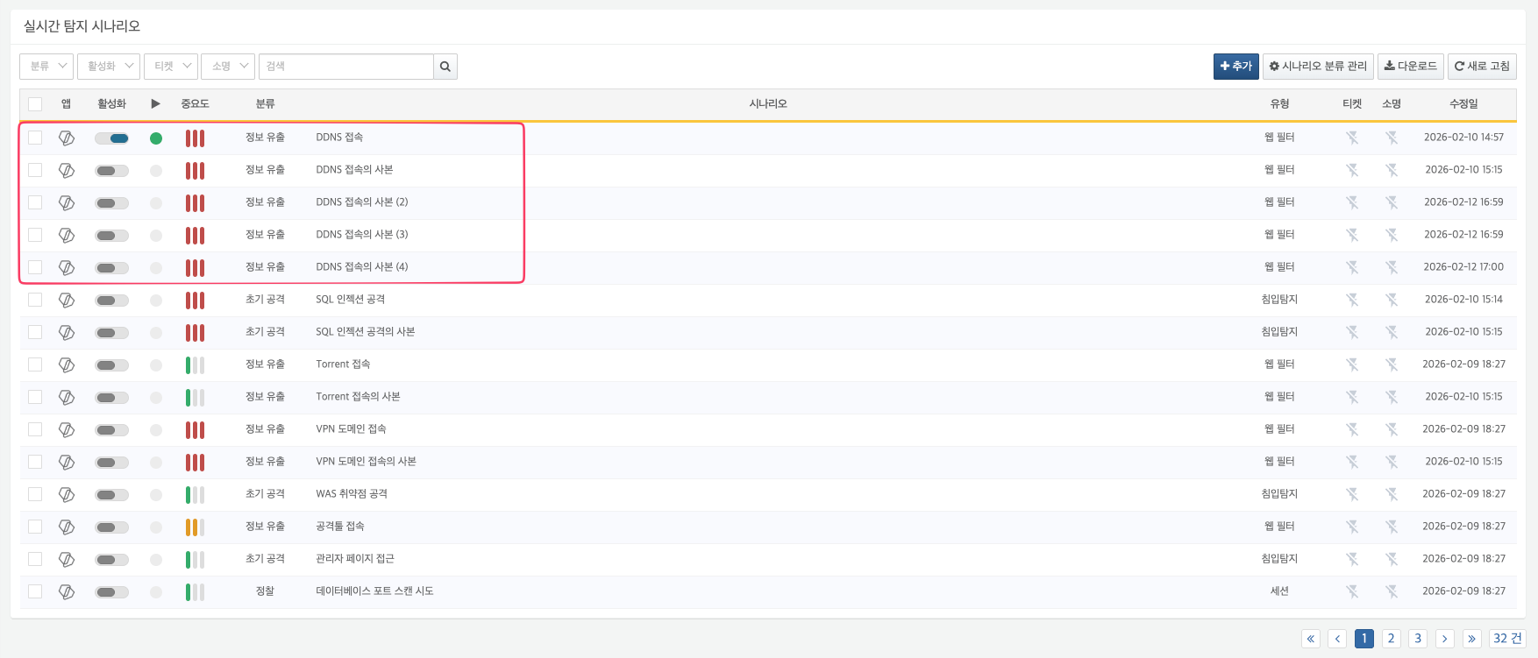"DDNS 접속"이라는 시나리오를 반복해서 복제하는 경우:
- 첫 번째 복제 → "DDNS 접속의 사본"
- 두 번째 복제 → "DDNS 접속의 사본 (2)"
- 세 번째 복제 → "DDNS 접속의 사본 (3)"

SNR#3426 메일 서버 설정 시, 사용자 ID 유효성 검사 완화
메일 서버 설정 시, 기존 이메일 형식 검증을 제거하고 일반 문자열도 입력할 수 있도록 유효성 검사가 완화되었습니다. 단, 앞뒤 공백이 포함된 값은 입력할 수 없습니다.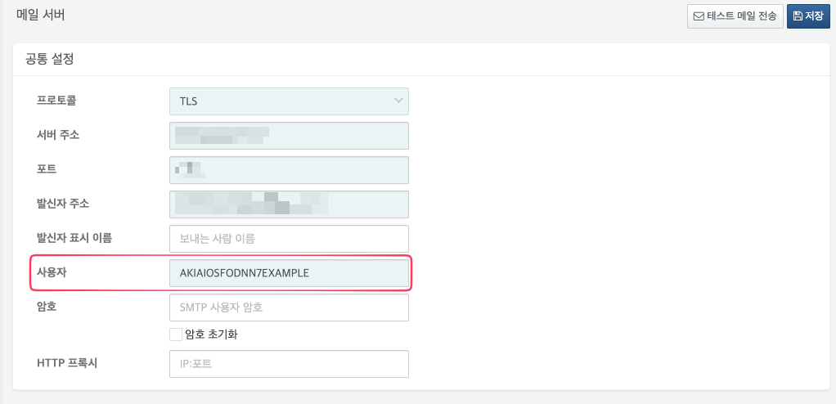

SNR#3431 outputtxt, outputcsv, outputjson 명령어의 파티션 처리 로직 수정
outputtxt, outputcsv, outputjson 명령어를 partition=t 옵션을 함께 사용할 때 파일 경로 접근을 제어하는 내부 로직이 변경되었습니다.이 명령어에 입력된 레코드에 _time 필드가 존재하지 않거나, 상대 경로를 지정하는 일부 패턴에서 오류가 발생하는 문제를 개선하였습니다.또한, 날짜 매크로({logtime:yyyy/MM/dd} 등)가 실제 날짜로 치환된 후의 파일 경로에 대해서도 접근 허용된 경로인지를 추가적으로 검증합니다.

SNR#3433 sonar-send-report 첨부파일명 옵션 추가
- sonar-send-report 명령어에 file 옵션을 추가하여 첨부파일명을 사용자가 지정할 수 있습니다.
- 확장자는 format 옵션(pdf, docx, html, hwpx)에 따라 자동 부여되므로 파일명만 입력합니다.
- file 옵션 생략 시 기존과 동일하게 report.{format}으로 전송됩니다.
- 파일명은 최대 50자 입력 가능하고, .., /, \는 사용할 수 없습니다.
- 사용 예시 (첨부파일명 : monthly_report.pdf)
- sonar-send-report template="..." format="pdf" from="20260101" to="20260131" mailto="user@example.com" file="monthly_report"

SNR#3235 목록을 docx로 다운로드할 때 설명 값이 없으면 NULL로 표시되던 문제 수정
목록을 docx로 다운로드할 때 설명 값이 없으면 NULL로 표시되던 문제가 수정되었습니다. 이제 설명이 없을 경우 빈 값으로 출력됩니다.

SNR#3366 수집기 비활성화 시 불필요한 수집기 예외 상태 표시 제거
수집기에 오류가 발생한 후 비활성화하면, 수집기 성능 모니터에 경고(노란불)가 계속 표시되는 문제를 수정하였습니다.

SNR#3369 Join 키가 중복될 때 메모리를 과도하게 사용할 수 있는 문제
동일한 Join 키를 가진 데이터가 많을 경우 쿼리 실행 중 메모리가 과도하게 사용되던 문제가 해결되었습니다.
- 원인: 동일 키의 매칭 결과가 모두 메모리에 누적되어 힙 메모리가 부족해질 수 있었습니다.
- 해결: 중복 키 1,000건마다 중간 결과를 디스크에 기록(spill)하도록 개선하여 메모리 사용량을 제한했습니다.

SNR#3374 보고서 테이블 셀의 줄바꿈이 반영되지 않는 문제 해결
보고서를 DOCX 형식으로 출력할 때, 테이블 셀 데이터에 포함된 줄바꿈(\n)이 정상적으로 반영되지 않고 한 줄로 합쳐지는 문제를 해결했습니다. 줄바꿈이 무시되면서 셀 내 텍스트가 한 줄에 표시되어 글씨 크기가 비정상적으로 커지는 현상이 발생할 수 있었습니다.
이제 테이블 셀의 줄바꿈 문자가 워드 문서의 줄바꿈(<w:br/>)으로 올바르게 변환되어 셀 내에서 여러 줄로 정상 표시됩니다.

SNR#3376 보고서 차트 Y축 값이 실수로 표시되는 문제 해결
보고서의 차트에서 Y축 값이 불필요하게 긴 소수점 자릿수로 표시되는 문제를 해결했습니다. 기존에는 소수점 자릿수 제한이 없어 정수 데이터도 실수처럼 표시될 수 있었으며, 이제 소수점 이하 최대 4자리까지만 표시되도록 개선되었습니다.

SNR#3378 snappy, deflate 이외의 압축 알고리즘을 사용하는 테이블에 데이터 쓰기가 실패하는 문제 해결
snappy, deflate 이외의 압축 알고리즘을 적용한 테이블에 대해, 첫 번째 블록 이후의 쓰기가 정상적으로 수행되지 않는 문제를 해결했습니다.

SNR#3381 sys_logger_stats 통계 정보가 실제와 불일치하는 문제 해결
sys_logger_stats 쿼리로 조회되는 수집기의 로그 건수(log_count) 및 로그 볼륨(log_volume) 통계가 실제 값과 일치하지 않는 문제를 해결했습니다.기존에는 수집 건수에서 드롭 건수를 차감한 값을 로그 건수로 표시했으나, log_count와 drop_count는 각각 독립적인 통계 항목이므로 차감 없이 원래 값을 그대로 표시하도록 수정되었습니다. 로그 볼륨(log_volume)도 동일하게 수정되었습니다.

SNR#3384 분산 DC 최적화 시 원본 필드명과 동일한 이름으로 as 구문을 사용하면 오동작하는 문제 해결
분산 쿼리 환경에서 stats dc(a) as a와 같이 dc 함수의 결과를 원본 필드명과 동일한 이름으로 지정할 경우 쿼리가 오동작하던 문제를 수정하였습니다.

SNR#3401 노드 장애 발생 후 재기동 시 페데레이션 상태가 갱신되지 않는 문제 해결
노드 장애 발생 후 해당 노드를 재기동해도 페데레이션 상태가 갱신되지 않던 문제가 해결되었습니다.
- 원인: 노드 세션 정리 시 잘못된 키(노드 이름)로 세션을 조회하여 기존 세션이 제거되지 않았습니다.
- 해결: 올바른 키(노드 ID)로 수정하여 재기동 시 페데레이션 상태가 정상적으로 갱신됩니다.

SNR#3421 룩업 상세 보기에서 개행이 있는 셀을 편집하는 경우, 개행이 유지가 되지 않는 문제 해결
룩업 상세 보기에서 개행이 있는 셀을 편집하는 경우, 개행이 유지가 되지 않는 문제가 해결되었습니다.

SNR#3434 룩업 좌우 스크롤 오류 수정
룩업 상세 화면에서 컬럼이 많아 가로 스크롤이 필요한 경우, 스크롤을 오른쪽 끝까지 이동하면 스크롤이 고착되어 다시 왼쪽으로 이동할 수 없는 문제를 해결했습니다.

SNR#3441 테이블 그룹 조회·다운로드 필터 반영 오류 수정
테이블 메뉴 관련 아래의 2건의 오류를 수정했습니다.
테이블 그룹 이동 시 검색 오류 수정
- 테이블을 다른 그룹으로 이동할 때 표시되는 그룹 선택 창에서 그룹 이름 검색이 동작하지 않던 문제가 해결되었습니다. 이제 그룹 선택 창에서 이름을 입력하면 일치하는 그룹만 필터링되어 표시되며, 검색어를 지우면 전체 그룹 목록으로 복원됩니다.
테이블 다운로드 시 그룹 필터 미적용 수정
- 특정 테이블 그룹을 선택한 상태에서 다운로드할 때, 선택한 그룹의 테이블만 포함되어야 하지만 전체 테이블 목록이 출력되던 문제가 해결되었습니다. 이제 그룹을 선택한 후 다운로드하면 해당 그룹에 속한 테이블만 파일에 포함됩니다.

SNR#3482 룩업 삭제 시 파일이 남는 문제 해결
룩업을 삭제해도 SQLite 임시 파일(.db-wal, .db-shm)이 디스크에 남는 문제를 해결했습니다.
- 원인: 기존에는 .db 파일만 삭제하고 SQLite 트랜잭션 관리용 부속 파일(WAL, SHM)을 정리하지 않았습니다.
- 해결: 룩업 삭제 시 .db-wal, .db-shm 파일을 함께 삭제하도록 개선했습니다.
- 해결: 룩업 삭제 직후 해당 룩업에 접근할 때 발생할 수 있는 동시성 오류도 함께 해결했습니다.

